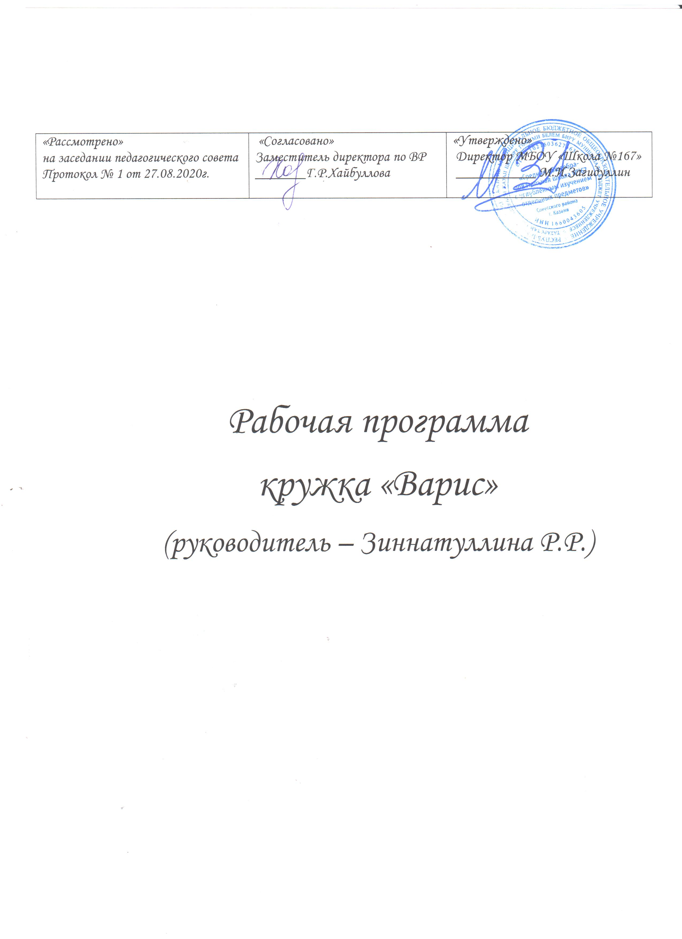

Аңлатма язуы
Пояснительная записка
Рабочая программа «Варис» на 2021-2022 учебный год. Программа разработана в соответствии с требованиями нормативно-правовых документов:
- Федеральный Закон «Об образовании в Российской Федерации» от 29.12.2012 № 273-ФЗ;
- Концепция развития дополнительного образования детей (утверждена распоряжением Правительства РФ от 04.09.2014 № 1726-р);
- Порядок организации и осуществления образовательной деятельности по дополнительным общеобразовательным программам (утвержден приказом Министерства образования и науки РФ от 09.11.2018 № 196);
- Образовательной программой ОО МБОУ «Школы № 167»
- Воспитательной программой МБОУ «Школы № 167» на 2021-2022 учебный год.

Бүгенге җәмгыятьтә укытучы алдында гаять зур бурычлар тора. Конкуренциягә сәләтле, заман таләпләреннән чыгып эш итә белә торган, рухи һәм физик яктан камил шәхес тәрбияләү – иң төп максатыбыз. Ә ул үз чиратында, туган телебезне яратучы, үз милләтенең мәдәниятен, иң күркәм йолаларын, гореф-гадәтләрен, тарихын хөрмәт итүче булырга тиеш. Зыялылык, ватанпәрвәрлек кебек сыйфатлар үзеңнең туган ягыңны, аның тарихын, кешеләрен яхшы белгәндә генә формалаша ала.
“Варис” түгәрәгенең эш программасы укучыларда эстетик һәм әхлакый сыйфатлар тәрбияләүгә, аларда күренекле шәхесләрнең иҗатына, тарихка, татар халкының бай мирасына карата кызыксыну һәм мәхәббәт тәрбияләүгә юнәлгән.
Мәктәп музее-укучыларның күзаллауларын киңәйтүдә, махсус белемнәрен һәм фән белән кызыксынуларын арттыруда, патриотизм хисләре тәрбияләүдә иң яхшы чараларның берсе.Ул укучыларның иҗади мөмкинлекләрен ачарга, сөйләм телен үстерергә,аларны фәнни-тикшеренү эшенә тартырга ярдәм итә.
“Фәйзиләр династиясе”музеенда үткәрелгән очрашулар, экскурсия, дәресләрдә Фәйзиләр династиясенә кагылышлы материалларны өйрәтү аша балалар күңеленә патриотизм орлыклары салына. Мәктәптә үткәрелгән әдәби кичәләр – укучыларга чын-чынлап илһам чыганагы. Балаларга алдагы буыннарның бай тормыш тәҗрибәсен өйрәтү, тарихы, мәдәнияте, фәнни казанышлары белән таныштыру кебек максатларга ирешү өчен музей материаллары – чиксез бай хәзинә.
Тарихны сөйләп кенә бала күңеленә сеңдереп булмый. Бала эшчәнлеккә үзе катнашканда гына , үз күзләре белән күреп, үз куллары белән тотып караганда гына үзе өчен ачышлар ясый һәм белгәннәрен бүтәннәргә җиткерә ала.
“Варис” түгәрәге түбәндәге максаттан чыгып оештырыла:
конкуренциягә сәләтле, заман таләпләреннән чыгып эш итә белә торган, рухи һәм физик яктан камил шәхес тәрбияләү
Максатка ирешү өчен түбәндәге бурычларны хәл итү күздә тотыла:
– үз халкының рухи байлыгын өйрәнү, аны үстерү һәм саклау өчен үзләреннән өлеш кертүгә омтылыш тәрбияләү;
– укучыларда эзләнү-тикшеренү, материалны системага салу күнекмәләре формалаштыру;
–тарихи шәхесләр белән кызыксыну үстерү;
–Фәйзиләр династиясеннән танылган шәхесләрнең иҗаты белән кызыксыну, эзлекле өйрәнү һәм алар белән горурлану хисләре тәрбияләү;
– укучыларда милли үзаң формалаштыру;
- укучыларны эзләнү эше белән кызыксындыру;

Программа 9-10 нчы класс укучылары өчен атнага 4,5 сәгать исәбеннән 153 сәгатькә, бер уку елына төзелде.
Программаның актуальлеге укучыларда күренекле татар шәхесләре, аларның иҗаты буенча белем туплау өчен куелган максат, бурычлардан чыгып билгеләнә.

Программаны тормышка ашыру юллары

Программа Фәйзиләр династиясенең күренекле фән һәм сәнгать эшлеклеләренең тормышы һәм иҗаты турындагы мәгълүматны үз эченә ала. Аларның иҗатын өйрәнү юллары һәм методлары төрле: семинар, экскурсия, очрашулар, төрле уеннар, эзләнү–тикшеренү эшләре һ.б. Аларны үткәрү укучының яшеннән, әзерлек дәрәҗәсеннән, түгәрәк эшләренең максатыннан тора. Бигрәк тә экскурсияләр укучыларда зур кызыксыну уята. Укучыларның түгәрәк белән кызыксынулары артсын өчен, укытучы үткәрү формаларын чиратлаштырып барырга тиеш. Балалар мөстәкыйль рәвештә документаль чыганакларны өйрәнеп, тикшеренү эшләре алып барырга омтылалар. Тикшеренү эшләре укытучы җитәкчелегендә алып барыла.
Бу прогамма укучыларга татар тарихы, сәнгате, әдәбияты турында тирәнрәк аңларга, төрле формадагы эзләнү эшләренә – гади язмадан башлап, фәнни-тикшеренү эшләренә кадәр – өйрәнергә мөмкинлек бирә. Программа буенча эшчәнлек нәтиҗәләре укучылар тарафыннан иҗади эшләр, реферат, фәнни-тикшеренү эшләре, презентацияләр, экскурсияләр һ.б. формасында тәкъдим ителә.

Көтелгән нәтиҗәләр:
“Варис” түгәрәгендә шөгыльләнгән бала:
– татар тарихына хөрмәт белән карый, горурлану хисләре кичерә;
– мөстәкыйль рәвештә ачышлар ясый,
– материал җыя, гомумиләштерә, мәктәп музеен тулыландыра;
– эзләнү эше алып бара, материалны анализлый, системалаштыра, гомумиләштереп, нәтиҗәләр ясый;
– татар әдәбияты, театры, мәдәнияте, тарихы буенча белемнәрен арттыра;
– фәнни-тикшеренү эшләренә өйрәнә;
– үз – үзендә патриотизм, туган якка мәхәббәт хисе тәрбияли;
– музей экспонатларын исәпкә алу, аларны саклауга булган таләпләрне белә;
- гади экспозицияләртөзи ала;
- экскурсияләр әзерләү һәм аларны уздыру методикасын белә;
- төрле конкурсларда, фәнни-гамәли конференцияләрдә катнаша.
Музей программасының методик яктан тәэмин ителеше

Эш программасы түбәндәге документларга һәм укыту-методик комплектларга нигезләнеп төзелде.
I. Россия Федерациясендәге һәм Татарстан Республикасындагы мәгарифкә кагылышлы норматив-хокукый документлар:
1. Россия Федерациясенең “Мәгариф турында”гы Законы (Федеральный закон от 29.12.2012 273-ФЗ “Об образовании в Российской Федерации”).
2. Татарстан Республикасының “Мәгариф турында”гы Законы ((Закон Республики Татарстан “Об образовании” № 68-ЗРТ от 22 июля 2013 года )
II. Мәктәпнең локаль документлары.
1. 1. Казан шәһәре Совет районының « Казан шәһәре Совет районының «Аерым предметлар тирәнтен өйрәнелә торган 167нче урта гомуми белем мәктәбе» гомуми белем муниципаль бюджет учреждениесенең төп белем бирү программасы.
2. Казан шәһәре Совет районының « Казан шәһәре Совет районының «Аерым предметлар тирәнтен өйрәнелә торган 167нче урта гомуми белем мәктәбе» гомуми белем муниципаль бюджет учреждениесенең базис укыту планы.
3. Казан шәһәре Совет районының « Казан шәһәре Совет районының «Аерым предметлар тирәнтен өйрәнелә торган 167нче урта гомуми белем мәктәбе» гомуми белем муниципаль бюджет учреждениесенең “Эш программасы турында нигезләмә”се.
III. ТР мәгариф һәм фән министрлыгы тарафыннан тәкъдим ителгән үрнәк программа:
1. Ф.Г.Галимуллин, З.Н.Хәбибуллина, Х.Г.Фәрдиева авторлыгында төзелгән һәм Татарстан Республикасы Мәгариф һәм фән министрлыгы рөхсәт иткән “Рус телендә урта (тулы) гомуми белем бирү мәктәбендә татар телен һәм әдәбиятын укыту программасы”на (1-11 сыйныфлар. Татарстан китап нәшрияты, 2011)

Куллану өчен әдәбият исемлеге:
1. “Мәгариф”журналлары

2. Интернет-ресурслар: “Татарстан Республикасы Милли китапханәсе”, “Татар-информ”, “Казанская энциклопедия” “Белем ru.” һ.б сайтлар.
3.Краеведение в школе. – Педагогическая энциклопедия, т.2.М., Советская энциклопедия, 1965, с. 518-520.
4. В.Е.Туманов. Школьный музей – хранитель народной памяти. М., 2006.
5 Музей материаллары.

